МИНИСТЕРСТВО ОБРАЗОВАНИЯ И НАУКИ УКРАИНИ

КРАСНОДОНСКИЙ ГОРНИЙ ТЕХНИКУМ

Реферат по предмету «БЕЗОПАСНОСТЬ

ТЕХНОЛОГИЧЕСКИХ

ПРОЦЕССОВ И ПРОИЗВОДСТВ»

на тему: **«РАБОТОСПОСОБНОСТЬ ЧЕЛОВЕКА»**

Студента группы 1ЕП-06

Урюпова Олега

Проверила: Дрокина Т.М

Краснодон 2010

**1. ХАРАКТЕРИСТИКИ ОСНОВНЫХ ФОРМ ДЕЯТЕЛЬНОСТИ ЧЕЛОВЕКА**

Деятельность человека носит самый разнообразный характер. Несмотря на это, ее можно разграничить на три основные группы по характеру выполняемых человеком функций.

**Физический труд**. Физическим трудом (работой) называют выполнение человеком энергетических функций в системе «человек — орудие труда».

Физическая работа требует значительной мышечной активности. Она подразделяется на два вида: динамическую и статическую. Динамическая работа связана с перемещением тела человека, его рук, ног, пальцев в пространстве; статическая — с воздействием нагрузки на верхние конечности, мышцы корпуса и ног при удерживании груза, при выполнении работы стоя или сидя. Динамическая физическая работа, при котором в процессе трудовой деятельности задействовано более 2/3 мышц человека, — называется общей, при участии в работе от 2/3 до 1/3 мышц человека (мышцы только корпуса, ног, рук) — региональной, при локальной динамической физической работе задействовано менее 1/3 мышц (например, набор текста на компьютере).

Физическая тяжесть работы определяется энергетическими затратами в процессе трудовой деятельности и подразделяется на следующие категории: легкие, средней тяжести и тяжелые физические работы.

Легкие физические работы (категория I) подразделяются на две категории: 1а, при которой энергозатраты составляют до 139 Вт, и 16, при которой энергозатраты составляют 140—174 Вт. К категории 1а относятся работы, проводимые сидя и сопровождающиеся незначительным физическим усилием. К категории 16 относятся работы, проводимые сидя, стоя или связанные с ходьбой и сопровождающиеся некоторым физическим усилием.

Физические работы средней тяжести (категория II) подразделяются на две категории: На, при которой энергозатраты составляют 175—232 Вт, и IIб, при которой энергозатраты составляют 233—290 Вт. К категории Па относятся работы, связанные с постоянной ходьбой, перемещением мелких (до 1 кг) изделий или предметов в положении стоя или сидя и требующие определенных физических усилий. К категории IIб относятся работы, связанные с ходьбой, перемещением и перенесением тяжестей массой до 10 кг и сопровождающиеся умеренным физическим усилием.

Тяжелые физические работы характеризуются расходом энергии более 290 Вт. К этой категории относятся работы, связанные с постоянными передвижениями, перемещением и перенесением значительных (свыше 10 кг) тяжестей и требующие больших физических усилий.

**Энергетические затраты на мышечную работу.** Затраты энергии на мышечную работу в труде (сверх уровня покоя и независимо от влияния эмоций, связанных с работой, влияния температуры воздуха и пр.) могут быть рассчитаны для среднего рабочего как сумма затрат на поддержание рабочей позы (табл.1.1) и на выполняемую мышцами механическую работу (табл. 1.2).

Таблица 1.1. **Энергетические затраты на поддержание рабочей позы**

|  |  |
| --- | --- |
| Поза | Количество затрачиваемой энергии, кДж/мин |
| Сидя | 1,3 |
| На коленях | 2,1 |
| На корточках | 2,1 |
| Стоя | 2,5 |
| Стоя в наклоне более чем на 15 % и другие неудобные позы | 3,4 |

Таблица 1.2. **Энергетические затраты при выполнении мышцами механической работы**

|  |  |  |  |
| --- | --- | --- | --- |
| Части тела, занятые в работе | Количество затрачиваемой энергии при условных степенях интенсивности работы, кДж/мин | | |
| 1 | 2 | 3 |
| Кисти и пальцы рук | 1,7(1,3-2,5) | 3,0(2,5-3,8) | 4,2(3,8-5,0) |
| Руки | 4,6(2,9-5,9) | 7,6(5,9-9,2) | 10,9(9,2-12,6) |
| Руки и туловище, а также одновременная работа трех или четырех конечностей | 13,9(10,5-16,8) | 21,0(16,8-25,2) | 30,2(25,5-35,7) |

**Механизированные формы физического труда в системе «человек — машина».** Человек выполняет умственные и физические функции. Деятельность человека (далее человека-оператора) происходит по одному из процессов:

детерминированному — по заранее известным правилам, инструкциям, алгоритмам действий, жесткому технологическому графику и т. п.;

недетерминированному — когда возможны неожиданные события в выполняемом технологическом процессе, неожиданное появление сигналов, но в то же время известны управляющие действия при появлении неожиданных событий (расписаны правила, инструкции и т.п.) в выполняемом процессе.

Различают несколько типов операторской деятельности в технических системах, классифицируемых в зависимости от основной функции, выполняемой человеком, и доли мыслительной и физической загрузки, включенных в операторскую работу.

Оператор-технолог непосредственно включен в технологический процесс, работает в основном режиме немедленного обслуживания, совершает преимущественно исполнительные действия, руководствуясь четко регламентирующими действия инструкциями, содержащими, как правило, полный набор ситуаций и решений. Это — операторы технологических процессов, автоматических линий и пр.

Оператор-манипулятор (машинист). Основную роль в его деятельности играют механизмы сенсомоторной регуляции (исполнения действий) и в меньшей степени — понятийного и образного мышления. К числу выполняемых им функций относится управление отдельными машинами и механизмами.

Оператор-наблюдатель, контролер (например, диспетчер технологической линии или транспортной системы). В его деятельности преобладает удельный вес информационных и концептуальных моделей. Оператор работает как в режиме немедленного, так и отсроченного обслуживания в масштабах реального (настоящего) времени. В его деятельности в значительной мере используется аппарат понятийного мышления и опыт, заложенный в образно-концептуальных моделях. Физическая работа здесь играет несущественную роль.

Функционирование организма требует протекания в нем химических и биохимических процессов в достаточно строгих температурных пределах. Для температуры тела это интервал находится в пределах 36,5—37,0° С.

В процессе взаимодействия человека с окружающей средой температура тела может значительно изменяться, что связано с температурой, влажностью и подвижностью воздуха в окружающей среде, а также тепловой радиацией от различных видов оборудования, используемых в производственной среде. Приспособление организма человека к изменениям параметров состояния окружающей среды выражается в способности протекания в нем процессов терморегуляции.

Терморегуляция — совокупность физиологических и химических процессов в организме человека, направленных на поддержание постоянства температуры тела (≈ 36—37 °С). Это обеспечивает нормальное функционирование организма, способствует протеканию биохимических процессов в организме человека. Терморегуляция (Q) исключает переохлаждение или перегрев организма человека. Поддержание постоянства температуры тела определяется теплопродукцией организма (М), т.е. процессами обмена веществ в клетках и мышечной дрожью, теплоотдачей или теплоприходом (R) за счет инфракрасного излучения, которое излучает или получает поверхность тела; теплоотдачей или теплоприходом за счет конвекции (С), т.е. через нагрев или охлаждение тела воздухом, омываемым поверхность тела; теплоотдачей (Е), обусловленной испарением влаги с поверхности кожи, слизистых оболочек верхних дыхательных путей, легких. Терморегуляция, таким образом, обеспечивает равновесие между количеством тепла, непрерывно образующимся в организме и излишком тепла, непрерывно отдаваемым в окружающую среду, т.е. сохраняет тепловой баланс организма.

Терморегуляцию можно представить следующим выражением:

Q = M ± R ± C — E.

В нормальных условиях при слабом движении воздуха человек в состоянии покоя теряет в результате тепловой радиации около 45 % всей вырабатываемой организмом тепловой энергии, конвекцией до 30 % и испарением до 25 %. При этом свыше 80 % тепла отдается через кожу, примерно 13 % через органы дыхания, около 7 % тепла расходуется на согревание принимаемой пищи, воды и вдыхаемого воздуха. При покое организма и температуре воздуха 15 °С потоотделение незначительно и составляет примерно 30 мл за 1 ч. При высокой температуре (30 °С и выше), особенно при выполнении тяжелой физической работы, потоотделение может усиливаться в десятки раз. Так, в горячих цехах при усиленной мышечной работе количество выделяемого пота 1—1,5 л/ч, на испарение которого затрачивается около 2500...3800 кДж.

Различают острые и хронические формы нарушения терморегуляции. Острые формы нарушения терморегуляции:

* тепловая гипертермия — теплоотдача при относительной влажности воздуха 75...80 % — легкое повышение температуры тела, обильное потоотделение, жажда, небольшое учащение дыхания и пульса. При более значительном перегреве возникает также одышка, головная боль и головокружение, затрудняется речь и др.
* судорожная болезнь — преобладание нарушения водно-солевого обмена — различные судороги, особенно икроножных мышц, и сопровождаемые большой потерей пота, сильным сгущением крови. Вязкость крови увеличивается, скорость ее движения уменьшается и поэтому клетки не получают необходимого количества кислорода.
* тепловой удар—дальнейшее протекание судорожной болезни — потеря сознания, повышение температуры до 40—41 °С, слабый учащенный пульс. Признаком тяжелого поражения при тепловом ударе является полное прекращение потоотделения.

Тепловой удар и судорожная болезнь могут заканчиваться и смертельным исходом.

Хронические формы нарушения терморегуляции приводят к изменениям в состоянии нервной, сердечнососудистой и пищеварительной системе человека, формируя производственно-обусловленные заболевания.

Длительное охлаждение часто приводит к расстройству деятельности капилляров и мелких артерий (ознобление пальцев рук, ног и кончиков ушей). При этом происходит и переохлаждение всего организма. Широко распространены вызываемые охлаждением заболевания периферийной нервной системы, особенно пояснично-крестцовый радикулит, невралгия лицевого, тройничного, седалищного и других нервов, обострения суставного и мышечного ревматизма, плеврит, бронхит, асептическое и инфекционное воспаление слизистых оболочек дыхательных путей и др.

Влажный воздух лучше проводит тепло, а подвижность его увеличивает теплоотдачу конвекцией — это приводит к большому обморожению (даже смерти) при условии низкой температуры, высокой влажности и подвижности воздуха.

Выделяют **три стадии охлаждения** организма человека, которые характеризуются следующими показателями:

I—II стадии температура тела от 37 до 35,5° С. При этом происходит:

* спазм сосудов кожи;
* урежение пульса;
* снижение температуры тела;
* повышение артериального давления;
* увеличение легочной вентиляции;
* увеличение теплопродукции.

Таким образом, в пределах до 35 °С организм пытается бороться собственными силами против охлаждающего микроклимата.

III стадия —температура тела ниже 35 °С. При этом происходит:

* падение температуры тела;
* снижение деятельности центральной нервной системы;
* снижение артериального давления;
* уменьшение легочной вентиляции;
* уменьшение теплопродукции.

Заболевания, вызываемые охлаждением: обморожения, отеки локтей и ступней, острые респираторные заболевания и грипп.

Создание благоприятного микроклимата рабочей зоны является гарантом поддержания терморегуляции организма, повышения работоспособности человека на производстве.

**Умственный труд (интеллектуальная деятельность).** Этот труд объединяет работы, связанные с приемом и переработкой информации, требующие преимущественного напряжения внимания, сенсорного аппарата, памяти, а также активации процессов мышления, эмоциональной сферы (управление, творчество, преподавание, наука, учеба и т. п.).

Операторский труд — отличается большой ответственностью и высоким нервно-эмоциональным напряжением. Управленческий труд — определяется чрезмерным ростом объема информации, возрастанием дефицита времени для ее переработки, повышения личной ответственности за принятие решений, периодическим возникновением конфликтных ситуаций. Творческий труд — требует значительного объема памяти, напряжения внимания, нервно-эмоционального напряжения. Труд преподавателя — постоянный контакт с людьми, повышенная ответственность, дефицит времени и информации для принятия решения,— это обуславливает высокую степень нервно-эмоционального напряжения. Труд учащегося — память, внимание, восприятие, наличие стрессовых ситуаций.

При интенсивной интеллектуальной деятельности потребность мозга в энергии повышается, составляя 15...20 % от общего объема в организме. При этом потребление кислорода 100 г коры головного мозга оказывается в 5 раз больше, чем расходует скелетная мышца такого же веса при максимальной нагрузке. Суточный расход энергии при умственном труде составляет от 10,5 до 12,5 МДж. Так, при чтении вслух расход энергии повышается на 48 %, при выступлении с публичной лекцией — на 94 %, у операторов вычислительных машин — на 60—100 %.

При выполнении человеком умственной работы при нервно-эмоциональном напряжении имеют место сдвиги в вегетативных функциях человека: повышение кровяного давления, изменение ЭКГ, увеличение легочной вентиляции и потребление кислорода, повышение температуры тела. По окончании умственной работы утомление остается дольше, чем при физической работе.

При эксплуатации технических систем в любой области среды обитания чело-век-руководитель управляет не техническими компонентами системы или отдельной машиной, а другими людьми. Управление осуществляется как непосредственно, так и опосредованно — через технические средства и каналы связи. К этой категории персонала относятся организаторы, руководители различных уровней, лица, принимающие ответственные решения, обладающие соответствующими знаниями, опытом, навыками принятия решения, интуицией и учитывающие в своей деятельности не только возможности и ограничения технических систем и их компонентов, но и в полной мере особенности подчиненных — их возможности и ограничения, состояния и настроения.

**Тяжесть и напряженность труда**. Тяжесть труда является количественной характеристикой физического труда. Напряженность труда — количественная характеристика умственного труда. Она определяется величиной информационной нагрузки.

На производстве различают четыре уровня воздействия факторов условий труда на человека:

* комфортные условия труда обеспечивают оптимальную динамику работоспособности человека и сохранение его здоровья;
* относительно дискомфортные условия труда при воздействии в течение определенного интервала времени обеспечивают заданную работоспособность и сохранение здоровья, но вызывают субъективные ощущения и функциональные изменения, не выходящие за пределы нормы;
* экстремальные условия труда приводят к снижению работоспособности человека, не вызывают функциональные изменения, выводящие за пределы нормы, но не ведущие к патологическим изменениям;
* сверхэкстремальные условия труда приводят к возникновению в организме человека патологических изменений и к потере трудоспособности.

Медико-физиологическая классификация тяжести и напряженности труда проводится на основании комплексной количественной оценки факторов условий труда, называемой интегральной величиной тяжести и напряженности труда (Ит).

К I категории относят работы, выполняемые в оптимальных условиях труда при благоприятных нагрузках. II категория включает работы, выполняемые в условиях, соответствующих предельно допустимым значениям производственных факторов. К III категории относят работы, при которых вследствие не вполне благоприятных условий труда у людей формируются реакции, характерные для пограничного состояния организма (ухудшение некоторых показателей психофизиологического состояния к концу работы). IV категория включает работы, при которых неблагоприятные условия труда приводят к реакциям, характерным для предпатологического состояния у большинства людей. К V категории относят работы, при которых в результате воздействия весьма неблагоприятных условий труда у людей в конце рабочего периода формируются реакции, характерные для патологического функционального состояния организма. VI категория включает работы, при которых подобные реакции формируются вскоре после начала трудового периода (смены, недели).

I и II категории тяжести и напряженности труда соответствуют комфортным производственным условиям, III — относительно дискомфортным, IV и V — экстремальным и VI — сверхэкстремальным.

Категорию тяжести и напряженности труда определяют расчетным путем. Для этого каждый фактор производственных условий оценивают по шестибалльной

системе с помощью специальных таблиц. Интегральная оценка тяжести и напряженности труда рассчитывается по формуле:

, (2.1)



где хОП — определяющий (самый большой по баллу) элемент условий труда на i -ом рабочем месте; j — сумма баллов всех i - ых биологически значимых элементов без определяющего элемента на j -ом рабочем месте; n — число всех элементов, имеющихся на рабочем месте; хij — балльная оценка i -го фактора на j-ом рабочем месте. Каждый элемент условий труда на рабочем месте получает оценку от 1 до 6 в зависимости от своей величины и продолжительности действия (экспозиции). При экспозиции меньше 90 % времени восьмичасовой рабочей смены фактическая оценка элемента в баллах составит:



где хmax — максимальная оценка элемента при экспозиции от 90 % и более; Tфi — фактическая продолжительность действия элемента в течение рабочей смены, мин; 480 — фон рабочего времени восьмичасовой рабочей смены, мин.

В этом случае вместо хij в формуле (2.1) расчета Ит используют xфi.

При наличии на рабочем месте факторов, имеющих с учетом экспозиции оценку 2 балла и более, в расчет оценки принимают только эти биологически значимые факторы. Факторы с оценкой 1 и 2 балла в расчет не принимают

Категорию тяжести и напряженности труда определяют по интегральной оценке Ит:

|  |  |  |  |  |  |  |
| --- | --- | --- | --- | --- | --- | --- |
| Категория тяжести труда | 1 | II | III | IV | V | VI |
| Интегральная оценка Ит, балл | 18 | 19—33 | 34^5 | 46—53 | 54—59 | 59,1—60 |

**Пример.** Определить категорию тяжести труда на рабочем месте, исходя из данных, приведенных в табл.1.3.

Таблица 1.3. **Характеристика факторов условий труда**

|  |  |  |
| --- | --- | --- |
| Максимальная оценка фактора, балл | Фактическая продолжительность  действия фактора, мин | Фактическая оценка |
| 4 | 180 | 1,5 |
| 5 | 360 | 3,75 |
| 6 | 200 | 2,5 |

Ит = [3,75 + (1,5 + 2,5) ⋅ (6 - 3,75)/(3—1)6] 10 = 45.

Следовательно, на рабочем месте используется труд III категории тяжести и напряженности труда.

При оценки тяжести физического труда пользуются показателями динамической и статической нагрузки. Показатели динамической нагрузки:

* масса поднимаемого и перемещаемого груза вручную;
* расстояние перемещения груза;
* мощность выполняемой работы: при работе с участием мышц нижних конечностей и туловища, с преимущественным участием мышц плечевого пояса;
* мелкие, стереотипные движения кистей и пальцев рук, количество за смену;
* перемещение в пространстве (переходы, обусловленные технологическим процессом), км.

Показатели статической нагрузки:

* масса удерживаемого груза, кг;
* продолжительность удерживания груза, с;
* статическая нагрузка за рабочую смену, Н, при удержании груза: одной рукой, двумя руками, с участием мышц корпуса и ног;
* рабочая поза, нахождение в наклонном положении, процент сменного времени;
* вынужденные наклоны корпуса более 30°, количество за смену;
* линейный пространственный компоновочный параметр элементов производственного оборудования и рабочего места, мм;
* угловой пространственно-компоновочный параметр элементов производственного оборудования и рабочего места, угол обзора;
* значение сопротивления приводных элементов органов управления (усилие, необходимое для перемещения органов управления), Н.

Динамическую физическую нагрузку определяют, как правило, одним из следующих показателей: 1) работой (кг«м); 2) мощностью усилия (Вт); статическую физическую нагрузку определяют в кг/с.

Для определения динамической работы, выполняемой человеком в каждом отдельном отрезке рабочей смены, рекомендуется пользоваться следующей формулой:

W= (РН + (PL/9) + РН1/2))К,

где W— работа, кг м; Р — масса груза, кг; Н — высота, на которую помещают груз из исходного положения, м; L —расстояние, на которое перемещают груз по горизонтали, м; Н1 —расстояние, на которое опускают груз, м; К — коэффициент, равный 6.

Для расчета среднесменной мощности следует суммировать работу, произведенную человеком за всю смену, и разделить ее на длительность смены:

N= WK1/t,

где N— мощность, Вт, t — длительность смены, с; K1 — коэффициент перевода работы (W) из кг⋅м в Джоуль (Дж), равный 9,8.

Статическая нагрузка — это усилия на мышцы человека без перемещения тела или его отдельных частей. Величина статической нагрузки определяется произведением величины усилия на время поддержания (в случае различных величин усилий время поддержания каждого из них определяют отдельно, находят произведения величины усилия на время поддержания и затем эти произведения суммируют).

При оценке напряженности умственного труда используют показатели внимания, напряженности зрительной работы и слуха, монотонности труда.

**2. РАБОТОСПОСОБНОСТЬ ЧЕЛОВЕКА И ЕЕ ДИНАМИКА**

Фазы работоспособности. Работоспособность проявляется в поддержании заданного уровня деятельности в течение определенного времени и обусловливается двумя основными группами факторов — внешними и внутренними. Внешние — информационная структура сигналов (количество и форма представления информации), характеристика рабочей среды (удобство рабочего места, освещенность, температура и т.п.), взаимоотношения в коллективе. Внутренние — уровень подготовки, тренированность, эмоциональная устойчивость. Предел работоспособности — величина переменная; изменение ее во времени называют динамикой работоспособности.

Вся трудовая деятельность протекает по фазам (рис. 2.1):

**I.** Предрабочее состояние (фаза мобилизации) — субъективно выражается в обдумывании предстоящей работы (идеомоторный акт), вызывает определенные предрабочие сдвиги в нервно-мышечной системе, соответствующие характеру предстоящей нагрузки.

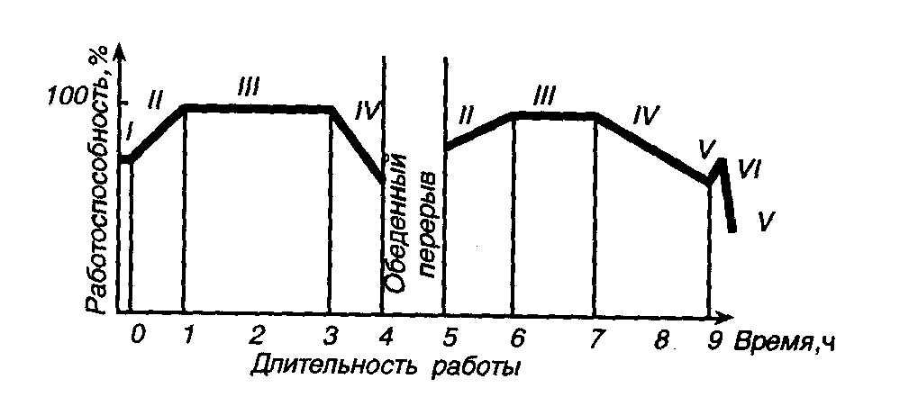

Рис. 2.1. Фазы работоспособности человека в течение рабочего дня

**II.** Врабатываемость или стадия нарастающей работоспособности (фаза гиперкомпенсации) — период, в течение которого совершается переход от состояния покоя к рабочему, т.е. преодоление инертности покоя системы и налаживание координации между участвующими в деятельности системами организма. Длительность периода врабатываемости может быть значительной. Например, утром после сна все характеристики сенсомоторных реакций значительно ниже, чем в дневные. Производительность труда в эти часы ниже. Период может занять от нескольких минут до двух-трех часов. На длительность сказываются: интенсивность работы, возраст, опыт, тренированность, отношение к работе.

**III.** Период устойчивой работоспособности (фаза компенсации) — устанавливается оптимальный режим работы систем организма, вырабатывается стабилизация показателей, а его длительность составляет ко всему времени работы примерно 2/3. Эффективность труда в этот период максимальная. Период устойчивой работоспособности служит важнейшим показателем выносливости человека при данном виде работы и заданном уровне интенсивности.

Выносливость обусловливается следующими факторами:

1. Интенсивностью работы. Чем больше интенсивность, тем короче период устойчивой работоспособности.

2. Спецификой работы. Например, динамическая работа может продолжаться без признаков утомления в десятки раз дольше, чем статическая. Имеет значение то, какой орган включен в действие. Для мышц ног выносливость в 1,5...2 раза больше, чем для мышц рук. Среди мышц рук выносливее сгибатели, а среди мышц ног — разгибатели.

Влияние специфики выполняемой работы характеризует рис. 2.2, где a — легкая физическая нагрузка и рациональная скорость выполнения операций; б — обслуживание сложного пульта управления; в — средняя физическая нагрузка; г — значительная физическая нагрузка при большой концентрации внимания и выполнения быстрых и точных движений; д — простые зрительные работы; е — сложные зрительные работы.

3. Возрастом. В юношеском и молодом возрасте выносливость увеличивается, в пожилом — снижается.

4. Полом. При нагрузке, равной половине максимальных возможностей, выносливость при статической и двигательной деятельности у мужчин и женщин одинакова. При больших нагрузках мужчины выносливее.

5. Концентрацией внимания и волевым напряжением при интенсивной работе снижают показатели выносливости.

6. Эмоциональным состоянием. Положительное — уверенность, спокойствие, хорошее настроение — активизируют деятельность, удлиняя период устойчивой работоспособности. Отрицательные — страх, неуверенность, плохое настроение — оказывают угнетающее действие, снижая период устойчивой работоспособности .

7. Наличием умений, навыков, тренированностью — снижают волевое и эмоциональное напряжение, повышая работоспособность.

8. Типом высшей нервной деятельности (индивидуальные природные возможности нервной системы). Сила нервной системы характеризует работоспособность и надежность работы оператора особенно в экстремальных ситуациях.

**IV.** Период утомления (фаза декомпенсации). Характеризуется снижением продуктивности, замедляется скорость реакции, появляются ошибочные и несвоевременные действия, физиологическая усталость. Утомление может быть мышечным (физическим), умственным (психическим). Утомление — временное снижение работоспособности из-за истощения энергетических ресурсов организма.

**V.** Период возрастания продуктивности за счет эмоционально-волевого напряжения.

**VI.** Период прогрессивного снижения работоспособности и эмоционально-волевого напряжения.

**VII.** Период восстановления. Необходим организму для восстановления работоспособности. Продолжительность этого периода определяется тяжестью проделанной работы, величиной кислородного долга, величиной сдвигов в нервно-мышечной системе. После легкой однократной работы период может длиться 5 мин. После тяжелой однократной работы — 60...90 мин, а после длительной физической нагрузки восстановление может наступить через несколько дней.

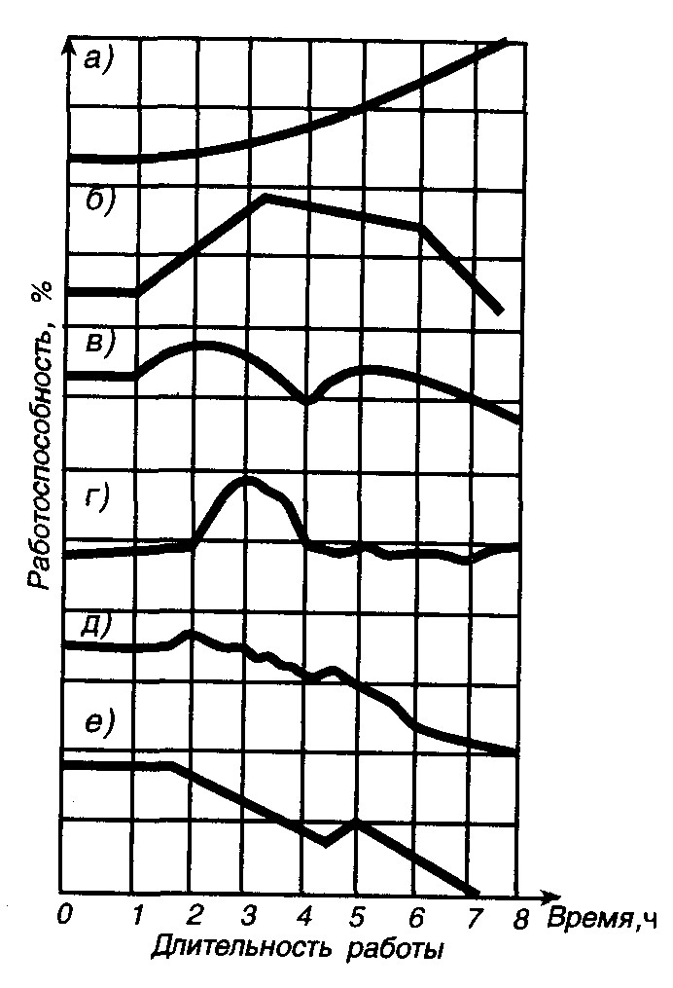

Рис. 2.2. Изменение работоспособности человека в течение рабочего дня в зависимости от вида выполняемой работы

В каждом из рассмотренных периодов работоспособности используются определенные возможности организма. Периоды I—III используют максимальные энергетические возможности организма. В дальнейшем поддержание работоспособности происходит за счет эмоционально-волевого напряжения с последующим прогрессивным снижением продуктивности труда и ослаблением контроля за безопасностью своей деятельности.

На основании кривых работоспособности устанавливается норма времени на отдых в зависимости от характера и продолжительности работы (табл. 2.1).

Таблица 2.1. **Нормы времени на отдых (% отработанного времени) в зависимости от характера работы**

|  |  |  |
| --- | --- | --- |
| Фактор | Характеристика факторов | Время на компенсирующий отдых |
| Физические усилия | Незначительные (10...150Н)  Средние (150...300Н)  Тяжелые (300...500Н)  Очень тяжелые (500...800Н) | 1..2  2...4  4...6  6...9 |
| Фактор | Характеристика факторов | Время на компенсирующий отдых |
| Нервное напряжение | Незначительное  Среднее  Повышенное | 1...2  1.4  4...6 |
| Темп работы | Умеренный  Средней интенсивности  Высокий | 1  2  3...4 |
| Рабочее положение | Ограниченное  Неудобное  Стесненное  Очень неудобное | 1  2  3  4 |
| Монотонность работы | Незначительная  Средняя  Повышенная | 1  2  3 |
| Температура, влажность окружающей среды | Незначительно повышенная или пони-  женная: 20.. .25° С при влажности до 70% (или -5... -15° С)  Средняя: 26. ..30° С при влажности до  75% (или -16.. .-20° С)  Повышенная или пониженная: 31…35° С  при влажности 70...75°% (или –21…25°С)  Высокая или низкая: 35. ..40° С при вла-  жности 75 % (или -25...300 С)  Очень высокая или очень низкая: 41…45°  С (или менее -30° С) при влажности 75% | 1  2  3  4  5 |
| Загрязненность воздуха | Незначительная  Средняя  Повышенная  Сильная  Очень сильная | 1  2  3  4  5 |
| Производственный шум | Умеренный  Повышенный  Сильный | 1  2  3...4 |
| Вибрация | Повышенная  Сильная  Очень сильная | 1  2  3...4 |
| Освещение | Недостаточное  Плохое или ослепляющее | 1  2 |

В течение суток работоспособность также изменяется определенным образом. На кривой работоспособности, записанной в течение суток, выделяются три интервала, отражающие колебания работоспособности (рис. 2.4). С 6 до 15 ч — первый интервал, во время которого работоспособность постепенно повышается. Она достигает своего максимума к 10—12 ч, а затем постепенно начинает понижаться. Во втором интервале (15...22 ч) работоспособность повышается, достигая максимума к 18 ч, а затем начинает уменьшаться до 22 ч. Третий интервал (22...6 ч) характеризуется тем, что работоспособность существенно снижается и достигает минимума около трех часов утра, затем начинает возрастать, оставаясь при этом, однако, ниже среднего уровня.

По дням недели работоспособность также меняется (рис. 2.3). Врабатывание приходится на понедельник, высокая работоспособность — на вторник, среду и четверг, а развивающееся утомление на пятницу и особенно на субботу.

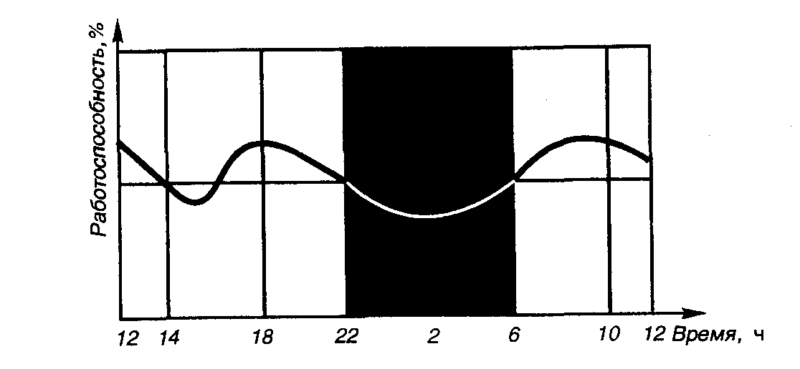

Рис. 2.3. Колебания работоспособности в течение суток

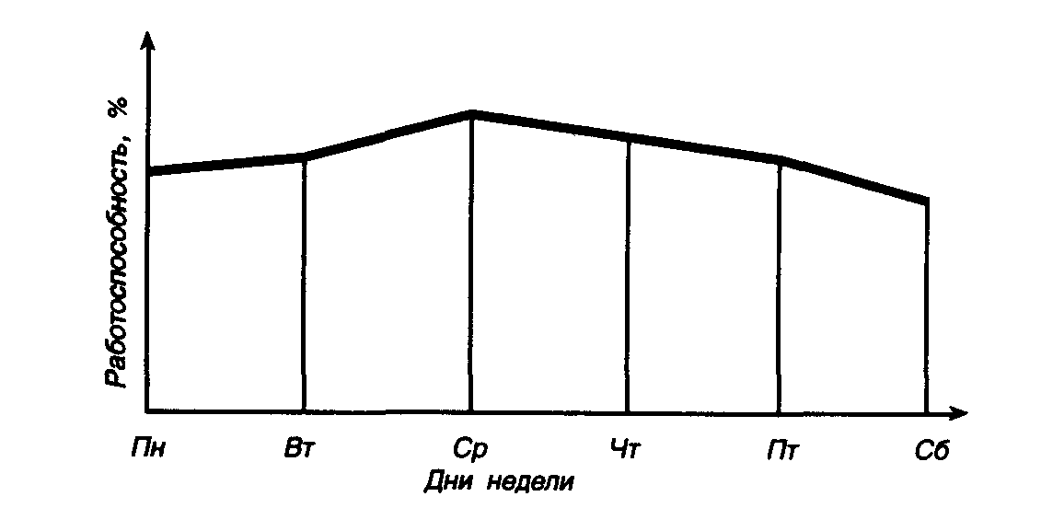

Рис. 2.4. Колебания работоспособности в течение недели